Warszawa, 25 kwietnia 2024 r.

Branża wynajmu długoterminowego aut w Polsce rośnie o 8,3% r/r
Co czwarty nowy samochód osobowy nabywany przez firmy
w pierwszym kwartale 2024 znajdował się w wynajmie długoterminowym

Rynek motoryzacyjny w Polsce kontynuuje odbudowę po okresie obniżonej sprzedaży spowodowanej pandemią, a następnie dostępnością nowych samochodów. W pierwszym kwartale 2024 roku ruch w polskich salonach był znacznie większy, niż w analogicznym czasie rok temu. Sprzedaż nowych aut osobowych urosła o prawie o 13%, ożywienie było widoczne w każdej grupie klientów oraz wszystkich dostępnych formach finansowania. Zgodnie z danymi opublikowanymi przez Polski Związek Wynajmu i Leasingu Pojazdów (PZWLP), w wynajmie długoterminowym znalazło się co czwarte nowe auto osobowe nabywane w tym czasie przez firmy, a sprzedaż w tej formie finansowania była wyższa o 9,6% niż w porównywalnym czasie rok temu. Dynamika wzrostu branży wynajmu długoterminowego samochodów (łączna flota) w Polsce osiągnęła w pierwszym kwartale poziom 8,3% r/r. Zgodnie z danymi PZWLP, wzrost odnotowała także branża Rent a Car (wypożyczalnie aut), na koniec marca wyniósł on 4,6% r/r.
Od początku stycznia do końca marca bieżącego roku z polskich salonów wyjechało łącznie blisko 139 tys. nowych aut osobowych, więcej o prawie 13% niż rok wcześniej. To najlepszy pod tym względem pierwszy kwartał od pięciu lat. Ostatni raz większą wartość odnotowano w pierwszym kwartale 2019 r., wówczas sprzedaż samochodów w naszym kraju była o ok. 1 tys. aut większa i wyniosła niecałe 140 tys. nowych samochodów osobowych. Powrót do normalności i stanu sprzed pandemii, kiedy rozpoczęły się trudności gospodarcze, wpływające silnie także na rynek motoryzacyjny, jest coraz bardziej widoczny.
Nie jest zaskoczeniem, że za większość sprzedaży nowych aut w pierwszym kwartale 2024 r. odpowiadały przede wszystkim firmy, które nabyły 67,7% wszystkich sprzedanych samochodów. Zjawiskiem rzadko spotykanym na polskim rynku był natomiast znacznie większy niż w przypadku firm wzrost sprzedaży do klientów indywidualnych. O ile firmy nabyły o 8,1% więcej nowych aut aniżeli w porównywalnym czasie rok temu, wzrost sprzedaży do klientów indywidualnych osiągnął imponującą wartość prawie 24% r/r.
Co czwarte nowe auto osobowe nabywane przez firmy i przedsiębiorców w Polsce
w wynajmie długoterminowym
W pierwszym kwartale bieżącego roku firmy zakupiły łącznie blisko 94 tys. nowych samochodów osobowych, o 8,1% więcej niż w analogicznym czasie zeszłego roku. Wzrost sprzedaży został odnotowany we wszystkich formach finansowania, jednakże największy wystąpił w przypadku wynajmu długoterminowego aut i wyniósł 9,6% r/r. W pozostałych rodzajach finansowania, a więc w kredycie, klasycznym leasingu oraz zakupie ze środków własnych liczonych razem, firmy i przedsiębiorcy nabyli o 7,6% więcej osobówek niż rok temu.
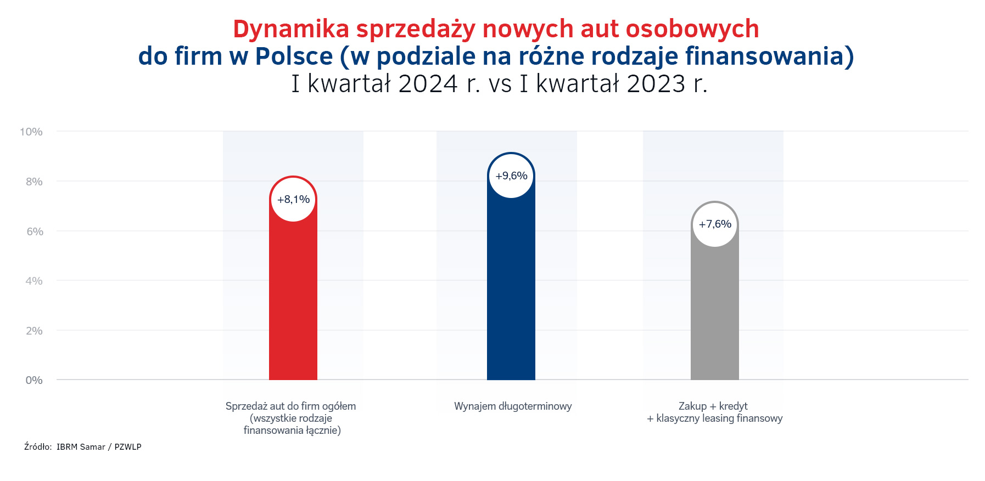
Branża wynajmu długoterminowego nabyła na potrzeby oferowanych usług 22,8 tys. nowych aut osobowych, co oznacza, że jej udział w całkowitej sprzedaży do firm w pierwszym kwartale 2024 r. wyniósł 24,3% i nieznacznie (o 0,3 p.p.) zwiększył się w porównaniu z pierwszym kwartałem zeszłego roku.
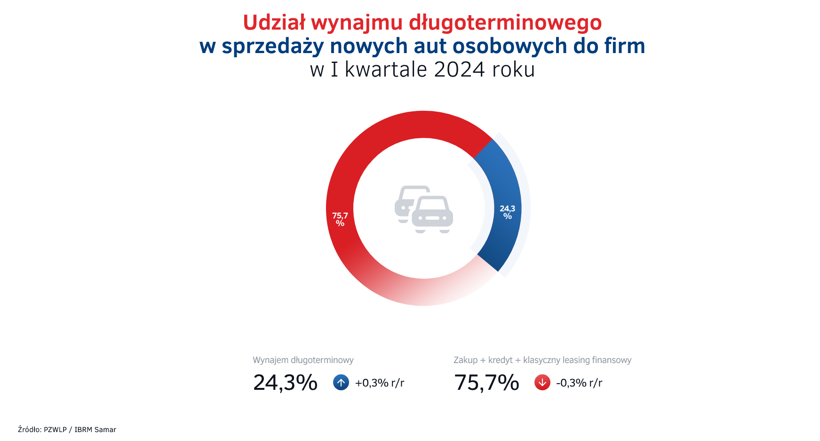

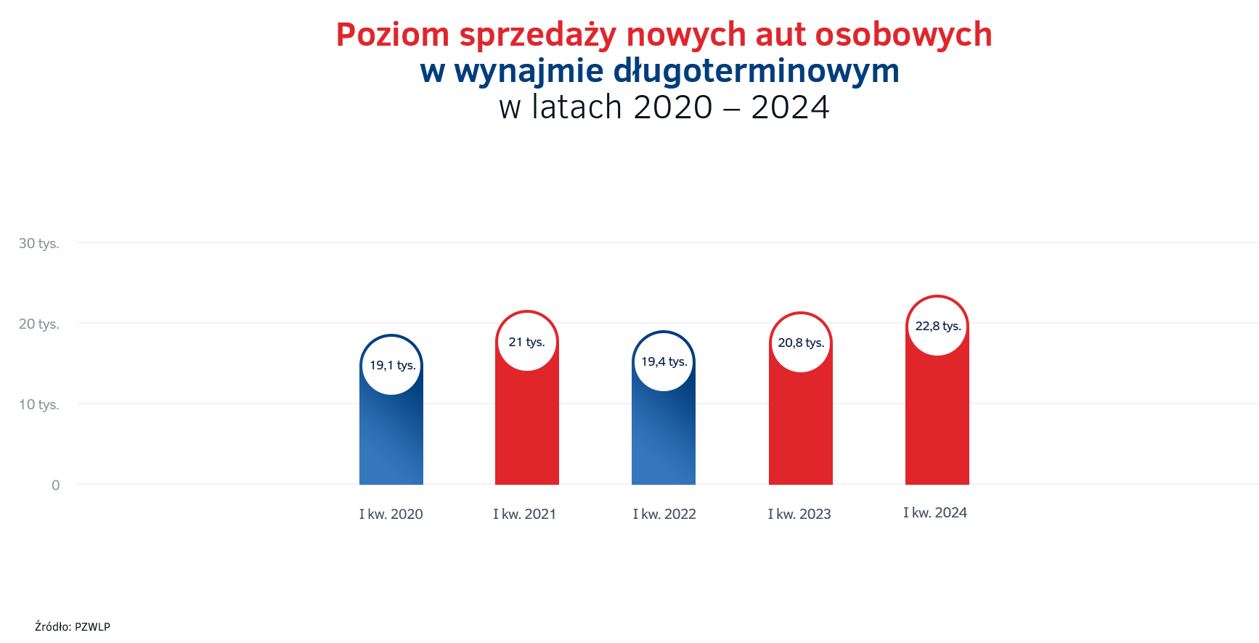
Wynajem długoterminowy niezmiennie utrzymuje dobrą dynamikę wzrostu
Dane PZWLP po pierwszym kwartale 2024 roku potwierdzają, że branża wynajmu długoterminowego w Polsce, pomimo niesprzyjających czynników makroekonomicznych np. obniżonego tempa wzrostu gospodarczego, czy wysokich kosztów prowadzenia działalności biznesowej, zachowuje dobrą dynamikę rozwoju. Pod względem najważniejszego dla branży wskaźnika, a więc łącznej floty pojazdów znajdującej się w usłudze Full Serwis Leasing, wynajem długoterminowy odnotował po pierwszym kwartale wzrost na poziomie 8,3% r/r.
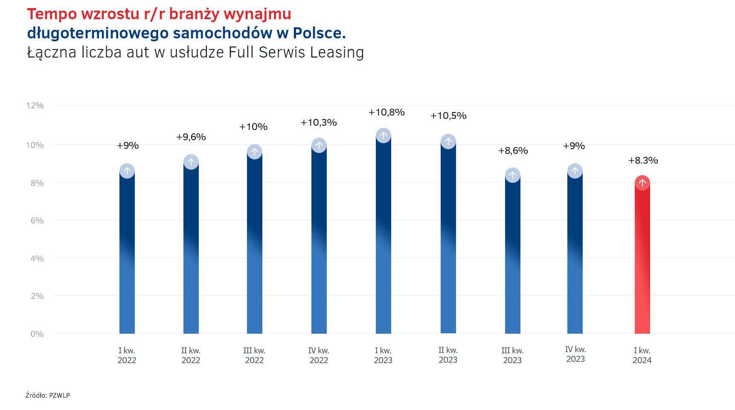

Niezależnie od sytuacji na rynku motoryzacyjnym, czy czynników makroekonomicznych, rynek wynajmu długoterminowego samochodów w Polsce nieprzerwanie rośnie, a dynamika tego wzrostu utrzymuje się na dobrym poziomie, oscylującym w ostatnim czasie w okolicach 8 – 9 procent – mówi Robert Antczak, Prezes Zarządu PZWLP. – Obecnie co czwarte nowe auto osobowe jest finansowane przez firmy i przedsiębiorców w naszym kraju właśnie w ten sposób. Polski rynek jest jednak wciąż bardzo daleki od nasycenia wynajmem długoterminowym, w niektórych krajach Europy Zachodniej w wynajmie długoterminowym znajduje się bowiem nawet 70 – 80 procent wszystkich aut użytkowanych przez firmy. W Polsce wynajem długoterminowy każdego roku zyskuje coraz większą liczbę zwolenników, nie tylko wśród dużych korporacji, ale coraz częściej również wśród mikro i małych przedsiębiorców. W odróżnieniu od konkurencyjnych form finansowania, w przypadku wynajmu długoterminowego w większości przypadków nie jest wymagana żadna opłata wstępna, a w stałej miesięcznej racie zawarte są już wszystkie koszty związane z samochodem – od finansowania pojazdu, przez serwis i naprawy, na ubezpieczeniu i oponach kończąc. Przedsiębiorca korzystający z wynajmu zyskuje dzięki temu nie tylko duży komfort, ale i stabilność kosztów związanych z samochodem, co ułatwia planowanie i jest nie do przecenienia w trudniejszych czasach gospodarczych.
Na koniec marca 2024 r. łączna flota aut w wynajmie długoterminowym firm skupionych w PZWLP wyniosła 264,5 tys. samochodów. Wśród najpopularniejszych modeli znalazły się Skoda Octavia, Toyota Corolla, Volkswagen Golf i Hyundai i30.

Transformacja napędów w wynajmie długoterminowym coraz bardziej wyraźna – najszybciej rośnie udział hybryd i samochodów elektrycznych
Szybka transformacja napędów stosowanych w samochodach jest doskonale widoczna na przykładzie wynajmu długoterminowego w Polsce. Zgodnie z danymi PZWLP, na koniec pierwszego kwartału nadal dynamicznie spadał udział aut z silnikami dieslowskimi, które reprezentowały już tylko 1/3 (33%) wszystkich pojazdów, a ich odsetek zmniejszył się w ciągu roku o 4,6 p.p. Auta wyposażone w silniki benzynowe stanowiły natomiast 54,3% i zwiększyły swój udział w łącznym parku aut o 0,8 p.p. Zdecydowanie najszybciej rośnie natomiast udział samochodów z napędami ekologicznymi, rozumianymi jako wszelkiego typu hybrydy oraz auta w pełni elektryczne (BEV) – na koniec pierwszego kwartału pojazdy tego typu stanowiły już 12,7% ogółu, a ich odsetek zwiększył się w ciągu roku aż o 3,8 p.p. Dodatkowo, coraz bardziej liczne stają się samochody w pełni elektryczne (BEV), które stanowiły 2,6% łącznego parku pojazdów w wynajmie długoterminowym. Udział „elektryków” powiększył się w ciągu roku o 1,2 p.p., czyli de facto uległ niemalże podwojeniu.
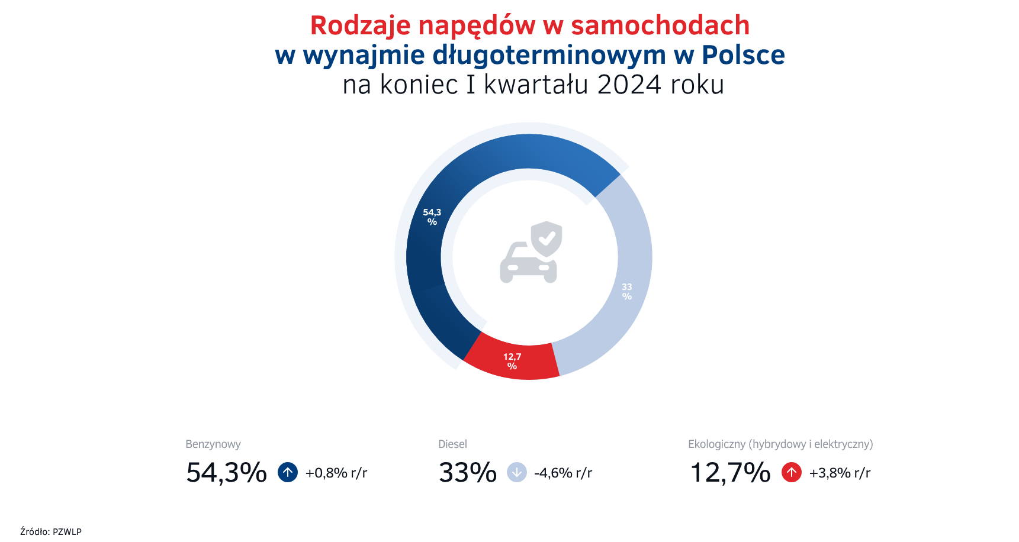

Transformacja napędów rozgrywa się na naszych oczach i w przypadku wynajmu długoterminowego bardzo szybko postępuje – mówi Piotr Wróbel, Członek Zarządu PZWLP. – Pozytywnym zjawiskiem jest najszybszy wzrost udziału aut z ekologicznymi jednostkami napędowymi, w tym aut w pełni elektrycznych. Jeszcze niedawno elektryki stanowiły w wynajmie długoterminowym w zasadzie marginalną część, obecnie ich liczba nadal nie jest wielka, ale zmianę tę można już określić jako jakościową, samochody elektryczne stanowią już dobrze widoczną część ogółu pojazdów. Wynajem długoterminowy jest obecnie najlepszym sposobem na sfinansowanie przez firmę czy przedsiębiorcę auta elektrycznego, gdyż pozwala na zniwelowanie większości wciąż istniejących obaw związanych z użytkowaniem tego typu pojazdów. W wynajmie długoterminowym klient zyskuje bowiem możliwość wygodnego korzystania z publicznej infrastruktury ładowania i rozliczania transakcji tego typu, nie musi martwić się o wartość auta przy jego odsprzedaży, ma zapewnioną stałą opiekę serwisową samochodu i ponadto może skorzystać z rozwiązań zapewniających ładowanie pojazdów w swojej siedzibie czy też w domach pracowników. Szybki wzrost liczby aut elektrycznych w wynajmie długoterminowym będzie w naszej ocenie stałym trendem w najbliższym czasie.
Średnia emisja dwutlenku węgla nowych samochodów osobowych zakupionych przez branżę wynajmu długoterminowego w pierwszym kwartale 2024 roku była nieznacznie (o 0,8% i 1 g/km) wyższa niż rok wcześniej i wyniosła 133,2 g/km. Jeśli zaś chodzi o auta dostawcze, to średnia emisja w ich przypadku wyniosła 142,9 g/km i była wyższa o 22% i 25,8 g/km w stosunku do stanu w porównywalnym czasie roku 2023. Relatywnie duży wzrost średniej emisji dwutlenku węgla w przypadku aut dostawczych jest wynikiem bardzo niskiej bazy porównawczej roku poprzedniego, kiedy branża wynajmu długoterminowego w Polsce jednorazowo dostarczyła dużą liczbę w pełni elektrycznych samochodów dostawczych w ramach realizowanych kontraktów.
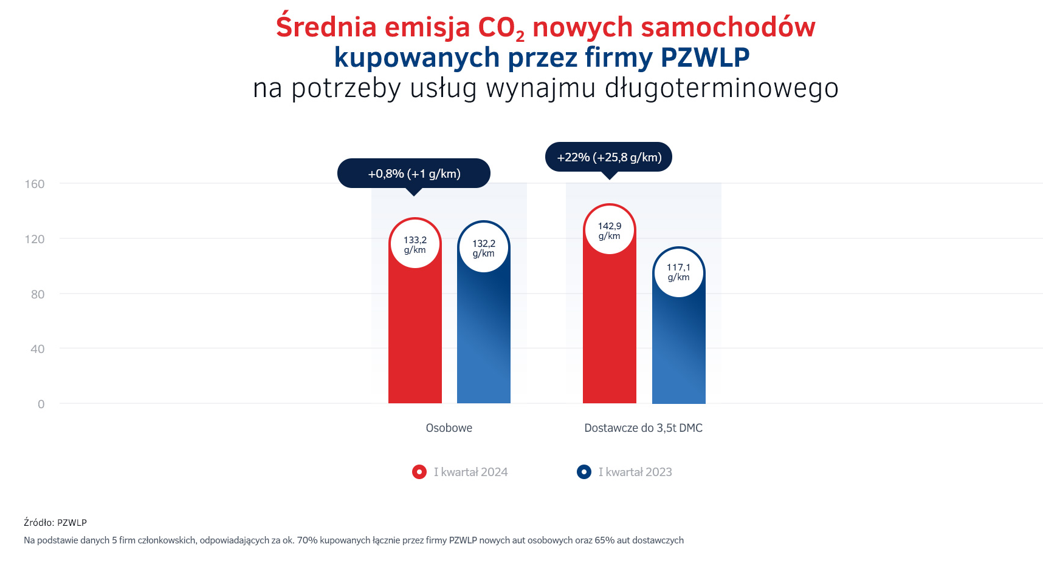

Branża Rent a Car (wypożyczalnie samochodów) z 4,6% wzrostem na koniec marca
Jak wynika z danych PZWLP, wzrost w pierwszym kwartale 2024 roku został odnotowany także przez branżę Rent a Car (wypożyczalnie samochodów) w Polsce. Dynamika rozwoju w tym przypadku wyniosła 4,6% r/r.
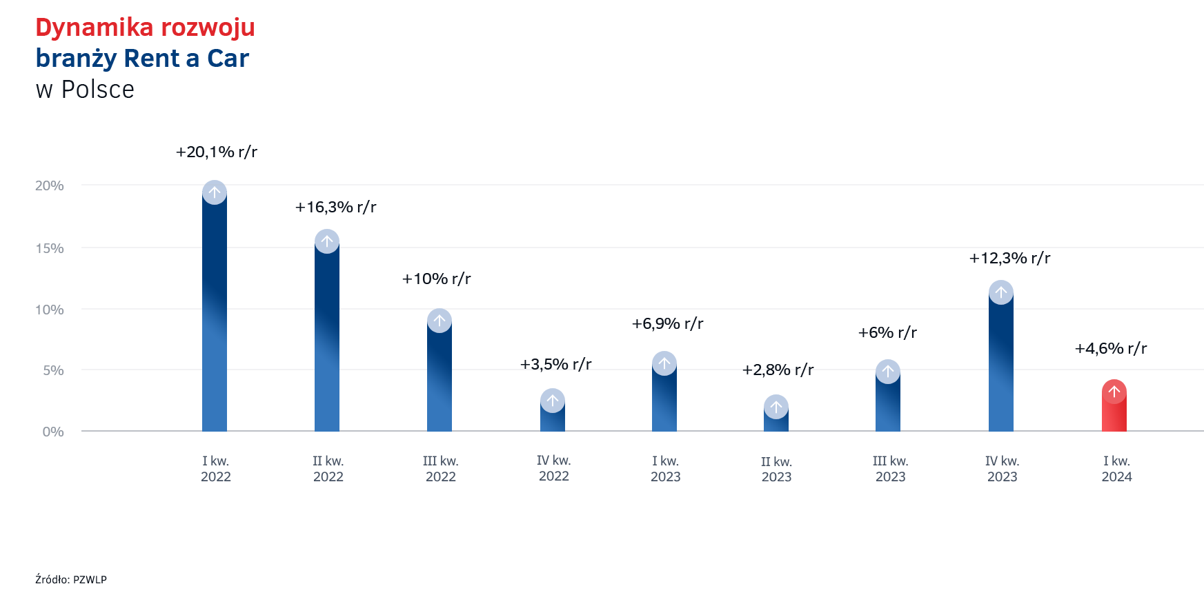
Po okresie rosnącej dynamiki wzrostu w drugiej połowie ubiegłego roku, branża Rent a Car notuje na koniec pierwszego kwartału 2024 ponownie niższą dynamikę rozwoju – mówi Tomasz Kapelko, Członek Zarządu PZWLP. – Wzrost na poziomie 4,6 procent rok do roku nie jest duży, ale nie jest też powodem do niepokoju i nie oceniamy go negatywnie. Niestety, wciąż swoje piętno na branży Rent a Car w Polsce odciskają czynniki makroekonomiczne, które mają decydujący wpływ na popyt na usługi wypożyczalni samochodów. Najprawdopodobniej mamy do czynienia z chwilową korektą dynamiki wzrostu branży, ale na ostateczne oceny musimy poczekać przynajmniej do momentu aż poznamy dane za pierwsze półrocze.
Branża Rent a Car jest obecnie reprezentowana w PZWLP przez 7 dużych, sieciowych, polskich i międzynarodowych wypożyczalni samochodów, których łączna flota* w usługach wynajmu krótkoterminowego (1-30 dni) oraz średnioterminowego (1 miesiąc – 2 lata) wynosiła na koniec marca 2024 roku prawie 20 tys. aut.

* - bez floty Sixt Rent a Car Polska / Eurorent Sp. z o.o.

Polski Związek Wynajmu i Leasingu Pojazdów (PZWLP) to organizacja skupiająca 19 firm, specjalizujących się w wynajmie i leasingu aut na polskim rynku flotowym. Członkowie PZWLP tworzą czołówkę głównych graczy w branży. Organizacja reprezentuje ok. 85% rynku pojazdów obsługiwanych w ramach wynajmu długoterminowego oraz należą do niej największe polskie i międzynarodowe firmy Rent a Car. Celem działalności organizacji jest kształtowanie i wpływanie na rozwój branży wynajmu i leasingu pojazdów w Polsce. Firmy członkowskie PZWLP dysponują obecnie w Polsce łączną flotą
prawie 264,5 tys. pojazdów w wynajmie długoterminowym oraz blisko 20 tys. samochodów w wynajmie krótko- i średnioterminowym (dane nie uwzględniają floty firmy Sixt / EuroRent Sp. z o.o.).
Do PZWLP należą: ALD Automotive Polska Sp. z o.o., Alphabet Polska Fleet Management Sp. z o.o., Arval Service Lease Polska Sp. z o.o., mLeasing Sp. z o.o., Business Lease Poland Sp. z o.o., Carefleet S.A., MHC Mobility Polska Sp. z o.o., Express sp. z o.o. sp. k., LeasePlan Fleet Management Polska Sp. z o.o., Nivette Fleet Management Sp. z o.o., Idea Fleet S.A., Hertz / Motorent Sp. z o.o., 99rent Sp. z o.o., Rentis S.A., Sixt / EuroRent Sp. z o.o., Volkswagen Financial Services Polska, MM Cars Rental (MM Service Lease Polska sp. z o.o.), Kaizen Rent S.A. oraz Grupa Masterlease.
PZWLP jest członkiem zbiorowym Związku Polskiego Leasingu (ZPL), Partnerstwa dla Bezpieczeństwa Drogowego oraz Związku Przedsiębiorców i Pracodawców (ZPP). Organizacja współtworzy ze Stowarzyszeniem Kierowników Flot Samochodowych (SKFS) uruchomione w 2017 roku jako pierwsze w Polsce, pełnowymiarowe podyplomowe studia flotowe „Zarządzanie flotą samochodową i mobilnością” na Wydziale Transportu Politechniki Warszawskiej. PZWLP został założony w 2005 r.

Więcej informacji o PZWLP i Członkach organizacji na naszej stronie www oraz profilach w mediach społecznościowych:
- Strona internetowa www.pzwlp.pl
- Profil organizacji na Facebook www.facebook.com/pzwlp
- Profil organizacji na LinkedIn www.linkedin.com/company/pzwlp/

